附件2：
成都正源禧悦酒店位置图及路线说明
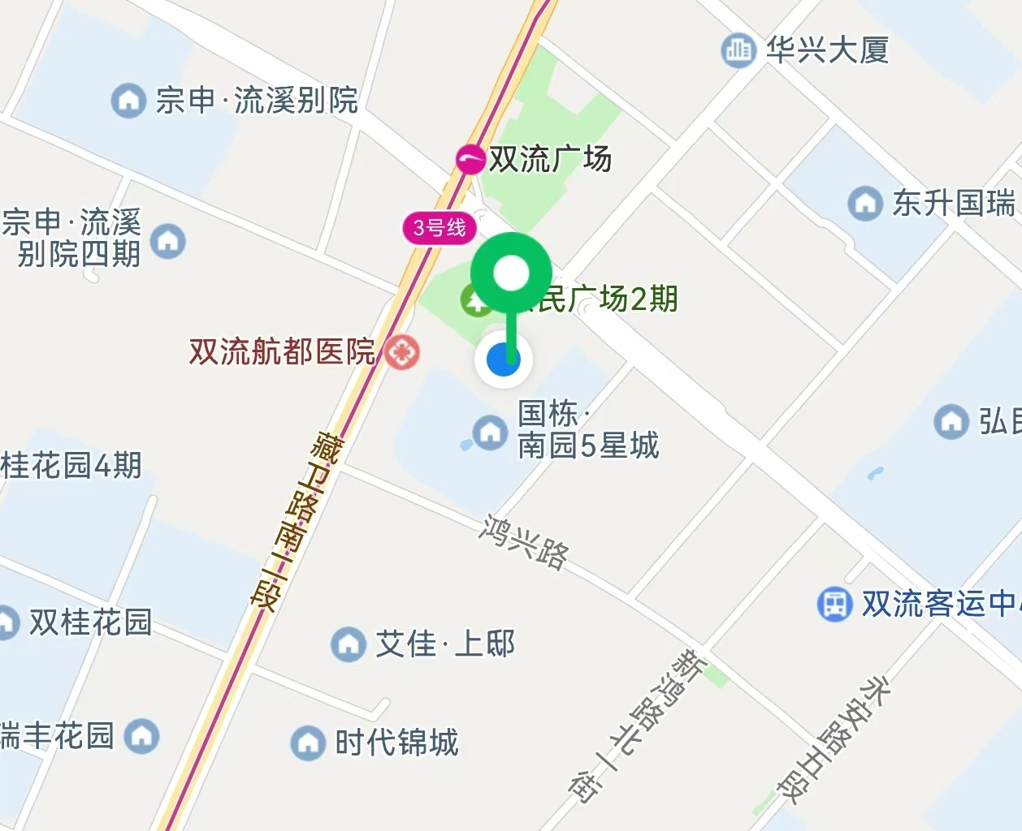

酒店地址：成都市双流区广都大道一段2号
联系电话：028-85729666
酒店发票章上的名称：成都正源禧悦酒店有限公司

路线详情：
——双流机场：乘坐地铁十号线到双流西站换乘三号线双流广场站下车，步行2分钟到达酒店。乘坐出租车全程7.4公里，费用20元左右。
——天府机场：乘坐地铁十八号线到孵化园转到武青南路转三号线双流广场站下车，步行2分钟到达酒店。乘坐出租车全程71公里，费用160元左右
——火车北站：乘坐地铁一号线到省体育馆站换乘三号线双流广场站下车，步行2分钟到达酒店。乘坐出租车25公里，费用55元左右
——火车东站：乘坐地铁二号线到春熙路站换乘三号线双流广场站下车，步行2分钟到达酒店。乘坐出租车27公里，费用55元左右
——火车南站：乘坐地铁七号线到太平园换乘三号线双流广场站下车，步行2分钟到达酒店。乘坐出租车18公里，费用40元左右

